# Безопасность в интернете



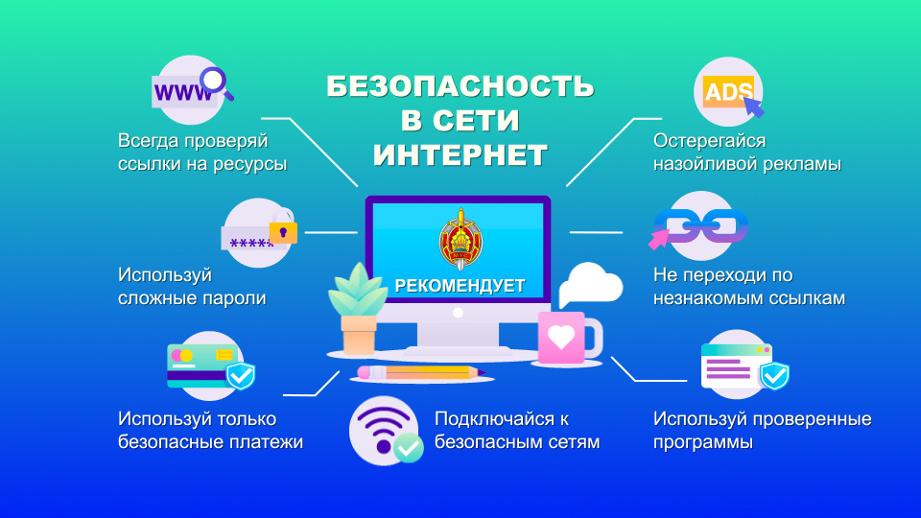

**Безопасный интернет: профилактика административных правонарушений, совершаемых в глобальной сети**

В связи с развитием новых технологий в области виртуального пространства, в том числе с распространением сети Интернет, возникла проблема, связанная с доступом несовершеннолетних к информации сомнительного содержания и противоречащей общепринятой этике.

Интернет является прекрасным источником для новых знаний, помогает в учебе, занимает досуг. Но в то же время сеть таит в себе много опасностей. Обязательно нужно знать, что могут возникать различные неприятные ситуации и то, как из них лучшим образом выходить. Помните, что безопасность в сети Интернет на 90% зависит от вас, что каждый компьютер, ноутбук имеет персональный IP-адрес, поэтому всегда очень легко установить адрес и данные пользователя.

**Как защитить себя от негативной информации?**

Отсутствие контроля со стороны родителей за использованием сети Интернет - одна из причин доступности негативной информации несовершеннолетним.Следует понимать, что, подключаясь к сети Интернет, Вы можете встретиться с целым рядом угроз, о которых он может даже и не подозреваете.

**Какие угрозы встречаются наиболее часто? Прежде всего:**

* ***Доступ к нежелательному содержимому.***

Ведь сегодня дела обстоят таким образом, что любой человек, выходящий в Интернет, может просматривать любые материалы. А это насилие, наркотики, страницы, подталкивающие молодежь к противоправным действиям и многое-многое другое. Ведь все это доступно в Интернет без ограничений. Часто бывает так, что просмотр этих страниц даже не зависит от ребенка, ведь на многих сайтах отображаются всплывающие окна, содержащие информацию, которая не способствует нравственному воспитанию молодёжи.

* ***Контакты с незнакомыми людьми с помощью чатов или электронной почты.***

Все чаще и чаще злоумышленники используют эти каналы для того, чтобы заставить детей выдать личную информацию. В других случаях это могут быть «плохие люди», которые ищут новые жертвы. Выдавая себя за сверстника жертвы, они могут выведывать личную информацию и искать личной встречи.

* ***Всегда ли правдивая информация в сети Интернет?***

Следует знать, что нужно критически относиться к полученным из сети Интернет материалам, ведь опубликовать информацию может абсолютно любой человек. Знайте, что сегодня практически каждый человек может создать свой сайт, и при этом никто не будет контролировать, насколько правдива размещенная там информация. Научитесь проверять все то, что вы видите в сети Интернет.

* ***Оскорбления в сети Интернет.***

Часто бывает такое, что подростки выясняют отношения в сети, при этом употребляя оскорбительные слова и нецензурную брань в адрес друг друга. За такие деяния согласно ст. 9.3 Кодекса Республики Беларусь об административных правонарушениях предусматривается наложение штрафа в размере до двадцати базовых величин.

* ***Можно ли за фото или запись в социальных сетях привлечь к уголовной ответственности?***

И снова ответ утвердительный.

**Компьютерная зависимость.**Эта новая болезнь поражает молодую часть населения, преимущественно подросткового возраста. Хоть заболевание не имеет ничего общего с инфекцией, но оно распространяется по миру со скоростью эпидемии. Очень много сообщений в прессе о том, что тут и там агрессивное поведение подростка привело к трагическим последствиям. Выводы экспертов не утешительны. Опасность стать зависимым от компьютерной игры грозит каждому, кто проводит за видеоиграми более двух часов в день.

